Экскурсия по усадьбам Натальи Гончаровой пройдет в районе
02.09.2020
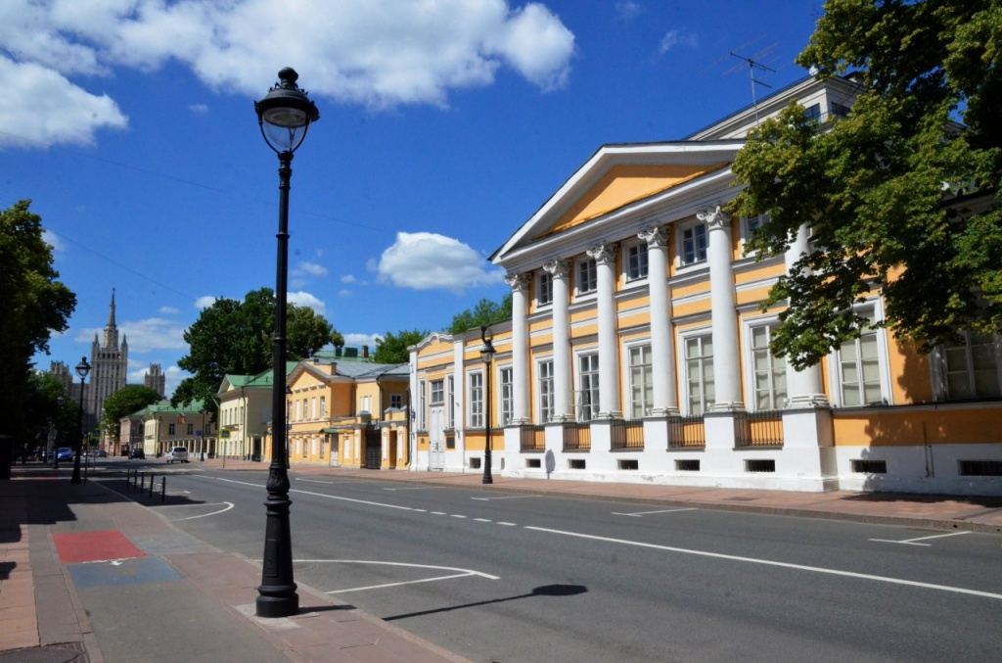

Сотрудники библиотеки №7 имени Антуана де Сент-Экзюпери 9 сентября организуют экскурсию «Натальиному сердцу родные уголки».

Пешеходная прогулка пройдет по всем местам, где когда-то бывала Наталья Гончарова, сообщили на официальном сайте Централизованной библиотечной системы Центрального административного округа.

Спикер подготовит для посетителей исторические факты про усадьбу в поселке Знаменка. На данный момент объект охраняется государством.

Кроме того, экскурсовод расскажет о семейных квартирах в Санкт-Петербурге, в которых проживала героиня с мужем Александром Пушкиным.

Начало пешеходной прогулки в 17:00. Мероприятие начнется по адресу: 2-й Красносельский переулок, дом 2.

Адрес страницы: http://krasnoselsky.mos.ru/press-center/news/detail/9192347.html
Управа Красносельского района города Москвы

